江苏省兴化市2012-2013学年度第一学期八年级物理期中试卷及答案

（考试时间：90分钟，满分：100分） 成绩

一、选择题:（每题2分共30分）
题号 | 1 | 2 | 3 | 4 | 5 | 6 | 7 | 8 | 9 | 10 | 11 | 12 | 13 | 14 | 15
答案
1、下列说法正确的是
A、声音是由物体的振动产生的 B、声音在真空中也能传播
C、声音的传播不需要介质 D、女生的音调都是一样的
2、暖水瓶的瓶胆夹壁中是真空，小明想利用它来探究真空能否传声．他把音乐贺卡里的电子发生器放入瓶中，根据听到的声音进行判断。在他设计的下列几组比较因素中最合理的是
A．塞上瓶塞和不塞瓶塞进行比较
B．把瓶胆放在近处和远处进行比较
C．用一个完好的和一个已经漏气的瓶胆进行比较
D．将音量大小不同的芯片先后放入瓶胆中进行比较
3、关于声音下列说法中正确的是
A.物体的振幅越大，发出声音的频率越大
B.声音在真空中传播的速度是3×l0⁸ km／s
C.街头安装的噪声监测仪可以减弱噪声
D.超声波、次声波是人耳听不到的声音
4、下列关于水沸腾的实验说法正确的是
A．水沸腾时冒出的“白气”是水蒸气
B．水的沸点随气压的降低而降低
C．水沸腾的现象只发生在液体的表面
D．水沸腾后继续加热，水的温度会不断升高
5、夏天，小明从冰箱的冷藏室中取出一瓶矿泉水，放在干净的桌面上，过了一会儿，他发现瓶下的桌面上有一滩水，你认为这些水的形成是
A．液化现象 B．熔化现象 C．汽化现象 D．凝华现象
6、下列物态变化过程中，需要吸热的是
Ａ．初春，早晨河面结有薄冰 Ｂ．夏天，打开冰棍纸看到“白气”
Ｃ．深秋，屋顶的瓦上结了一层霜 Ｄ．冬天，冰冻的衣服逐渐变干
7、生物学研究表明，绿色植物的生长需要光；而物理学研究表明，不透明物体的颜色是由它反射的色光决定的由此可以初步推测，不利于绿色植物生长的光是
A.红光 B.黄光 C.绿光 D.紫光
8、下列现象中属于光的直线传播的是 A．立竿见影 B．水中倒影 C．杯弓蛇影 D．海市蜃楼
9、广告公司在拍摄水果广告时，为了追求某种艺术效果，在暗室里用红光照射装在白色瓷盘中的红色苹果及黄色香蕉。站在旁边的摄影师将看到
A．苹果呈黑色，瓷盘呈白色，香蕉呈黑色 B．苹果呈红色，瓷盘呈黑色，香蕉呈黑色
C．苹果呈黑色，瓷盘呈红色，香蕉呈红色 D．苹果呈红色，瓷盘呈红色，香
10、在下列“温度随时间变化”的图像中，能反映晶体凝固特点的是
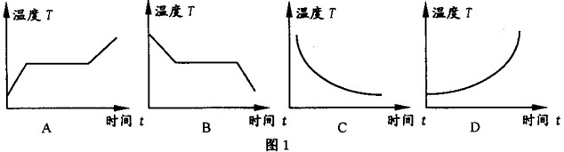
11、20世纪60年代，为控制疟疾疫情，屠呦呦尝试用加热青篙水溶液的方法使其沸腾，从而去除水分以提取药物，但提取效果并不理想．她猜想：可能在高温的情况下，药物被破坏掉了．对此，可采用的方法是
 | A． | 用微火加热使溶液慢慢沸腾 | B． | 用旺火加热缩短沸腾的时间
 | C． | 减小容器内的气压 | D． | 增大容器内的气压
12、学生们正在教室内上课，为了减小校园外汽车的噪声干扰，下列措施可行的是
A．在校园周围植树 B．将教室的窗户打开
C．在教室内安装噪声监测装置 D．每个学生都带一个防噪声耳罩
13、电视机等家用电器的开启、关闭及频道转换，可以通过遥控器实现，遥控电视机的光是
A．红光 B．红外线 C．紫光 D．紫外线
14、如图，点燃的蜡烛放在距小孔a处，它成像在距小孔b的半透明纸上，且a大于b。则半透明纸上的像是
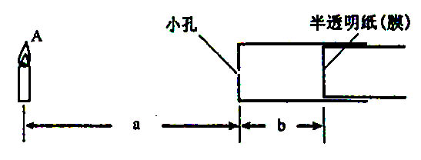
A．倒立、放大的虚像 B．正立、缩小的虚像
C．倒立、缩小的实像 D．正立、放大的实像
15、生活处处是物理，留心观察皆学问。下列物态变化，说法正确的是
A．水沸腾时如果继续加热，水因吸热温度会升高
B．夏天，剥开冰棒纸，冰棒上冒的“白气”是水蒸气
C．冬天，向手心“呵气”，口中呼出的水蒸气因液化放热而使手心变暖
D．衣柜离的樟脑球变小是升华现象，需要放热
二、填空题（每空1分共30分）
16、在学校的“元旦”晚会上，优美的琴声是由于琴弦的______产生的。我们能很容易辨别出二重唱的男声和女声，是因为他们的______不同。在医院的走廊和病房通常悬挂“肃静”的警示牌，这种让人们保持肃静的做法属于在______处减弱噪声。
17、声音在不同介质中传播的速度大小不同。根据以下小资料可知：多数情况下，声音在气体中的速度比液体中的 〔选填“大”或“小”〕，声音在空气中传播的速度受 的影响。小资料：一些介质中的声速v/(m/s)
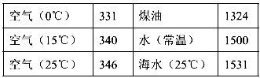
18、日常用语中的声音的“高”、“低”，有时指音调，有时指响度，含义不是唯一的。例如“一名男低音歌手正在放声高歌”，这里的“低”是指 ，“高”是指 。
19、同学们听到老师说话的声音，是通过_________传播的；发出较强声音的喇叭能使它前面的“蜡焰跳舞”，说明声波能传递______________。
20、即使在0℃以下的冬天，室外冰冻的衣服也能晾干，这是 现象，在此过程中，需要 （选填“吸热”或“放热”）；夏天的早晨，花草上会出现晶莹剔透的露珠，露珠的形成属于 现象。
21、如图所示，将烧瓶内水沸腾时所产生的水蒸气通入试管A中，试管A放在装冷水的容器B内，过一段时间，观察到试管A中产生的现象是 ，同时看到温度计C的示数升高，这个实验说明了水蒸气液化时要 热量。

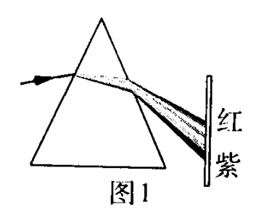
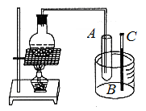
22、实施人工降雨时，通过飞机或其他运载工具向云层中播撒干冰，干冰升华_______热，使云层中球晶增多、增大，冰晶大到一定程度就下落，井在下落过程中______成水（填物态变化名称），从而形成降雨．
23、一束太阳光通过三棱镜折射后，被分解成七种颜色的光，在白色光屏上形成一条七彩光带，如图1 所示，这个现象叫光的____________。如果将白色光屏换成红色光屏，我们将________（选填“能”或“不能”）看到七彩光带。
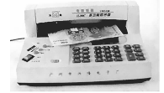
24、医学上针对外伤的疼痛常用“冷疗法”治疗，其原理是医生用一种叫做氯乙烷的气态有机物，对准人的伤口处喷射，它在加压下________(填物态变化名称)，又在皮肤上迅速________ (填物态变化名称)，同时________大量的热，使人体受伤部位的温度降低，皮肤血管收缩，神经纤维传导速度变慢，类似局部麻醉，人的伤痛很快消失，同时防止伤口处形成淤血。
25、如图所示是一台验钞机，它工作时，钞票上的荧光物质在一种看不见的光的照射下会发光，这种看不见的光是___________。（选填“红外线”或“紫外线”）
26、电闪雷鸣时，我们总是先看到闪电后听到笛声，说明光速比声速 ________(大/小)；真空中的光速为 m/s．
27、物理学中常用光线来表示一束光．光线表示了光的传播路径和 ，而忽略了光的亮度、 （写出一条即可）等其它性质．
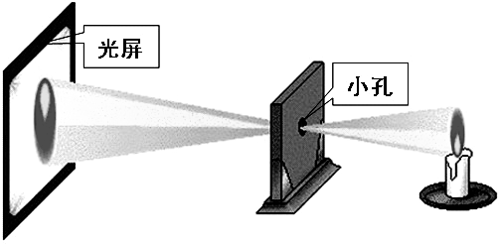
28、青海玉树地震的抗震救灾中，救援人员使用的一种红外生命探测仪在黑夜也能工作，它是靠吸收人体辐射的 线工作的；用久的眼镜片可以用超声波清洗机清洗，它是利用了声波可以传递 的性质。
29、如图所示为“小孔成像”的示意图：
①该现象可以用 来解释；
②小孔位置固定，将蜡烛和光屏位置对调，光屏上的像比原来 （选填“变大”、“不变”或“变小”）
三、解答题：(共40分)
30、探究声音的特征：
⑴为了探究音调与什么因素有关，小明设计了下面几个实验，如图所示，你认为能够完成探究目的的是______________，通过探究可知：音调是由发声体振动的______________决定的．

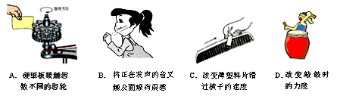

[来源:Z|xx|k.Com]

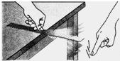
⑵在敲鼓时，用鼓锤敲击鼓面，在听到鼓声同时，还可看见鼓面上小纸团在跳动，说明鼓声是由于鼓面的＿＿＿＿产生的；用力越大，听到的鼓声越响，表明鼓面的＿＿＿＿越大，鼓声的响度越大.
⑶如图所示，将一把钢尺紧按在桌面上，一端伸出桌面适当的长度，拨动钢尺，就可听到________(选填“钢尺”或“桌面被拍打”）振动发出的声音，若改用更大的力拨动钢尺，则听到声音的________(选填“音调”、“音色”或“响度”）变大；逐渐增加钢尺伸出桌面的长度，仔细聆听钢尺振动发出声音后，发现音调逐渐变_______(选填“高”或“低”）了，观察发现此时钢尺振动慢了，当钢尺伸出桌面超过一定长度时，虽然用同样的力拨动钢尺，却听不到声音了，这是由于________________________。
31、小明同学用如图15甲所示的装置对冰加热。
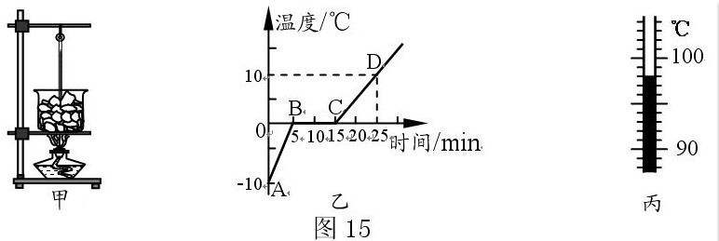

⑴根据实验记录他绘制了冰熔化时温度随时间变化的图像，如图15乙所示。由图像可知冰是____（填“晶体”或“非晶体”）；在10min末这一时刻，杯里的物质处于____（填“固态”、“液态”或“固液混合态”）；该物质熔化过程经历了_____分钟。
⑵继续加热到水沸腾，此时温度计的示数如图15丙所示且一直保持不变，则水的沸点是____℃，这说明当时水面上方的大气压____（填“高于”、“低于”或“等于”）一个标准大气压。
32、在“观察水的沸腾”的实验中：
⑴请你指出图甲中实验操作错误之处是 ，这种错误使得测得的温度值__________(选填“偏小”或“偏大”）。
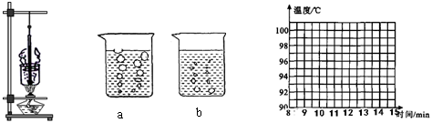
⑵改正错误后，他们点燃酒精灯后即开始计时，当水中有气泡上升时，每隔1min记录的水的温度如下表所示。
时间/min[来源:学|科|网Z|X|X|K] | … | 8 | 9 | 10 | 11 | 12 | 13 | 14 | 15
温度/℃ | … | 92 | 94 | 96 | 97[来源:学科网ZXXK] | 98 | 98 | 98 | 98

①水沸腾时大量气泡上升，如图a、b所示的是观察水沸腾实验中出现的两种情景，其中水沸腾时的情景为______（填“a”或“b”）
②利用表中数据，在上右图中描绘出水的温度随时间变化的关系图线；
③由实验数据分析可知：水的沸点是＿＿℃，水在沸腾过程中，需要＿＿＿（选填“吸收”或“放出”）热量，温度＿＿＿（选填“升高”、“不变”或“降低”）
⑶实验结束后，同学们相互交流时，有的小组觉得把水加热到沸腾的时间过长，为了节约课堂时间，请你提出一条合理化建议：＿＿＿＿＿＿＿＿＿＿＿＿＿＿＿＿＿＿＿＿＿＿＿＿。
33、探究影响液体蒸发快慢的因素：
⑴联系生活实际进行猜想：（a）根据衣服晒在太阳下比在阴凉处干得快，摊开晾晒比又叠着干得快，猜想液体蒸发快慢可能跟液体温度的高低、液体 的大小有关；（b）根据________________________________________，猜想液体蒸发快慢可能跟液体表面空气流动快慢有关；(c）根据在相同条件下，将水和酒精同时擦在手臂上，酒精更容易干，猜想液体蒸发快慢可能还与 有关。
⑵设计与进行实验：小明同学对其中的一个猜想进行了如下实验:
如图所示,在两块相同的玻璃板上,分别滴一滴质量相等的酒精,通过观察图中情景可知,他探究的是酒精蒸发快慢与 是否有关.
此实验过程中需控制酒精的 ___________________________相同.
⑶交流与评估：我们知道液体蒸发时要吸热,请你举一个应用蒸发吸热的事。
例: ________________________________ .

34、某同学用两个硬纸筒探究小孔成像，如图所示。
（1）请在图中作出蜡烛AB在屏上所成的像A’B’（要求标出A’、B’）。
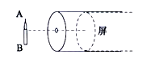
（2）该同学发现蜡烛和小孔的位置固定后，像离小孔越远，像就越大。他测出了不同距离时像的高度，并将实验结果填在了表格中，根据表中的数据可以得到的结论是：蜡烛和小孔的位置固定后，像的高度h与像到小孔的距离S成_______（选填“正比”或“反比”）。
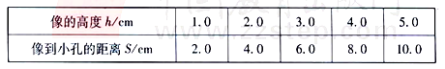

（3）树荫下的圆形光斑就是________通过树叶间的小孔在地面上所成的实像。

2012～2013学年度第一学期期中考试
八 年 级 物 理 试 题答案
一、选择题:（每题2分共30分）
题号 | 1 | 2 | 3 | 4 | 5 | 6 | 7 | 8 | 9 | 10 | 11 | 12 | 13 | 14 | 15
答案 | A | C | D | B | A | D | C | A | D | B | C | A | B | C | C
二、填空题（每空1分共30分）
16、振动，音色，声源 17、小，温度 18、音调，响度 19、空气，能量
20、升华，吸热，液化 21、有水珠产生，放出 22、吸、熔化
23、色散，不能 24、液化，汽化，吸收 25、紫外线 26、大，3×l0⁸ m／s
27、方向，色彩 28、红外线，能量29、光的直线传播，变小
三、解答题：(共40分)
30、（1）A、C，频率
（2）振动，振幅
（3）钢尺，响度，低，振动频率低于20HZ是次声波
31、（1）晶体，固液混合态，10
（2）98，低于
- （1）玻璃泡碰到容器底，偏大
- ①a②图略③98，吸收，不变
- 用温水加热或加盖子或用少量水加热
- （1）表面积，衣服在通风处比在密封处干得快，物质的种类
- 表面积，温度、上方空气流动速度
- 夏天，在室内地面上洒水
- （1）图略
- 正比
- 太阳

